Quito Cultural y Andino
4Días /3Noches

Aspectos Destacados
Descubriremos a través de la Cordillera de los Andes majestuosos paisajes, volcanes, diversidad de fauna y flora. Ingapirca, el sitio arqueológico precolombino más importante del Ecuador

Itinerario Detallado

1.- Quito
Llegada al Aeropuerto Mariscal Sucre de Quito.
Traslado privado del aeropuerto al hotel ubicado en zona céntrica, con fácil acceso a restaurantes, bares, tiendas de artesanías y parques. En este primer día, los pasajeros dispondrán de tiempo para recorrer por su cuenta e iniciar el descubrimiento de esta hermosa ciudad. Quito se encuentra ubicada a 2.800 m.s.n.m. entonces le aconsejamos que este primer día se relaje y se prepare para la aventura que lo espera.

2.- Quito – City Tour Quito y Mitad del Mundo
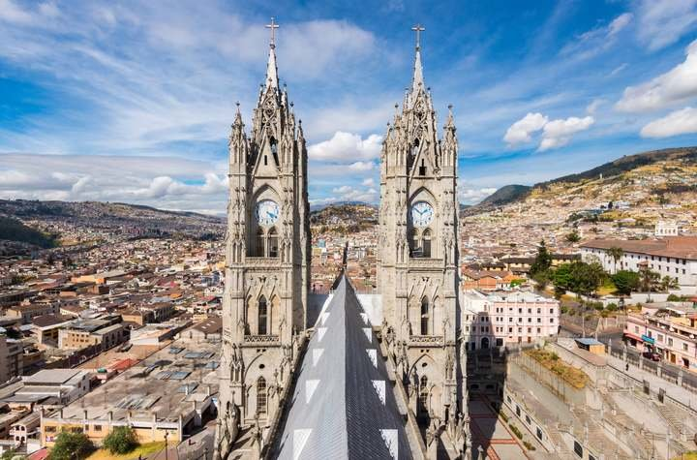
Desayuno en el hotel. Traslado hacia el Centro histórico de la ciudad de Quito, el más grande y mejor conservado de Latinoamérica. La primera parada será la Iglesia de la Basílica del Voto Nacional muy conocida por su estilo neogótico con gárgolas y fauna ecuatoriana entre sus adornos. Continuaremos la visita hacia la Plaza de la Independencia o Plaza mayor, la misma que está rodeada por el Palacio Presidencial, Palacio Arzobispal, el edificio municipal y la emblemática Iglesia de la Catedral Metropolitana.
Nuestra siguiente parada será la Iglesia de la Compañía cuyo interior está adornado y elaborado con pan de oro. Visitaremos la plaza abierta de San Francisco y su monumental Iglesia y convento, conocido como El Escorial de los Andes, construida en el siglo 16 por los indígenas de la Escuela de San Andrés.
Los pasajeros disfrutarán de un almuerzo en un restaurante de alta gastronomía ubicado en el Centro Histórico.
Continuaremos hacia el Panecillo, colina coronada por la Virgen alada de Quito desde donde tenemos una hermosa vista de la ciudad y del impresionante paisaje andino.
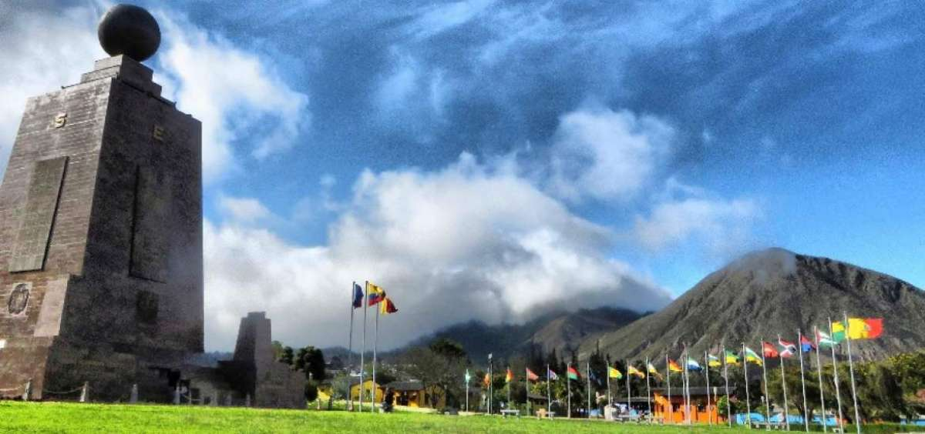
Por la tarde continuamos el recorrido hacia la Mitad del Mundo, ubicada a 22 km al norte de la ciudad de Quito donde se encuentra la línea equinoccial. Esta ubicación fue determinada en el siglo 18 por la Misión Geodésica Francesa junto a geógrafos españoles y ecuatorianos. Viviremos la experiencia de pararnos en los dos hemisferios y visitar el museo Intiñán, para realizar una serie de dinámicos experimentos que confirman la ubicación de la línea equinoccial. Al final de la tarde retorno al hotel.

3.- Quito – Parque Nacional Cotopaxi
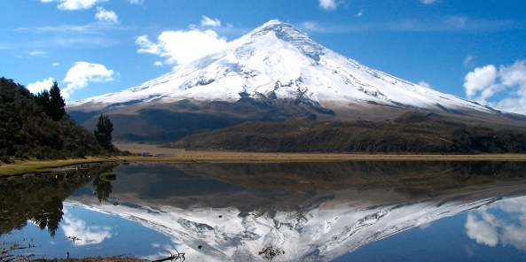
Desayuno en el hotel. Luego, saldremos de la ciudad de Quito tomando la vía Panamericana hacia el sur y después de dos horas de viaje llegaremos a una plantación de rosas, donde haremos un recorrido para conocer sobre su cultivo y su proceso de exportación.
Luego nos dirigiremos al Parque Nacional Cotopaxi, el volcán Cotopaxi es la segunda cumbre más alta de Ecuador con 5.897 m.s.n.m., un volcán activo, de forma cónica, con nieve en su cima y rodeado de una hermosa vegetación de páramo andino.
La visita inicia con el registro de los viajeros en el punto de control sur del Parque Nacional, para luego trasladarnos al centro de interpretación para aprender sobre la fauna y flora del área e información general sobre el volcán y la cordillera de los Andes. Luego de esta parada, realizaremos una caminata de aproximadamente 1 hora, alrededor de la laguna Limpiopungo, un sitio ideal para admirar al majestuoso volcán y sacar hermosas fotografías. De forma opcional, es posible dirigirse en el vehículo al parqueadero del refugio de montaña José Rivas, y desde ese punto caminar 200 metros para llegar al refugio que viene utilizado como punto base por excursionistas que ascienden a la cima del volcán. El parqueadero se encuentra ubicado a 4.600 m.s.n.m.
Los pasajeros disfrutarán de un almuerzo observando el volcán Cotopaxi, desde el único hotel ubicado al interior del Parque Nacional. Al final del día, nos dirigiremos hacia el hotel.

4.- Quito
Desayuno en el hotel. Traslado desde el hotel hacia el Aeropuerto Mariscal Sucre, para tomar el vuelo internacional de retorno a casa o continuar con sus conexiones en Ecuador.

PRECIOS POR PERSONA
EN DOLARES AMERICANOS

CATG | Hoteles | DBL | TPL | CUA
Turista Sup | Hotel Finlandia | 761 | 759 | 639
Primera | Dann Carlton | 901 | 899 | 779
Primera Sup | Go Quito Hotel | 935 | 932 | 811

Programa Incluye:
- Transporte privado durante traslados y excursiones. Los tours con 1-3 pasajeros se los realiza con guía-chofer.
- Guía bilingüe (español e inglés) durante traslados y excursiones. Los tours con 1-3 pasajeros se los realiza con guía-chofer
- Alojamiento en hotel seleccionado
- Alimentación según se detalla en el itinerario
- Visitas según se describen en el itinerario
- Entradas a los sitios de visita detallados en el itinerario
- Impuestos

Programas No Incluyen:
- Pasajes aéreos nacionales o internacionales
- Alimentación no mencionada
- Bebidas alcohólicas durante almuerzos o cenas
- Tours y actividades no especificadas
- Propinas y gastos adicionales

Condiciones generales
- Todas las tarifas son en dólares estadounidenses y por persona.
- Las tarifas se aplican a lo largo de 2025, excepto en feriados ecuatorianos
- Los recorridos de 1 a 3 pasajeros se realizan con un guía-conductor; En el caso de que se requiera un servicio diferente, aplica suplemento.
- Incluyen desayuno e impuestos.
- Si los impuestos locales cambian, las tarifas se actualizarán.

Feriados Ecuador 2025
- Abril 18-19-20
- Mayo 02-03-04. 23-24-25
- Agosto 09-10-11
- Octubre 10-11-13
- Noviembre 1-2-3-4
- Diciembre 25.

